GYM MARLY - AULNOY.

BULLETIN D’INSCRIPTION : "GYM DOUCE".

A REMETTRE IMPERATIVEMENT AVANT LA PREMIÈRE SÉANCE.

NOM : PRÉNOM :

DATE DE NAISSANCE : / / .

ADRESSE :

VILLE :

N° DE TÉLÉPHONE : 0 . . . .

Adresse Mail (Pour vous envoyer des informations) :

PROFESSION :

VILLE :

JE M'INSCRIS POUR UNE FREQUENCE MOYENNE PAR SEMAINE DE :

1 HEURE. 2 HEURES. 3 HEURES.

J'ai bien fourni : 3 photos. 1 certificat médical ou équivalent.

J'ai bien été informé :
Qu'aucun remboursement de cotisation n'est possible, quel que soit la raison.
J'affirme avoir pris connaissance des règlements et des statuts du club, et je m'engage à les respecter, de même que le règlement de la salle de sport. (Documents affichés et disponibles, sur demande, auprès du Président).
J'autorise les dirigeants du club à me prendre en photo et vidéo, et à diffuser ces photos et vidéos sur leurs sites et autres supports. Ces images peuvent faire l'objet d'une commercialisation.

Le : / / 20 . Signature :

Documents à nous remettre si nous possédons un C M de 2021-2022-2023.
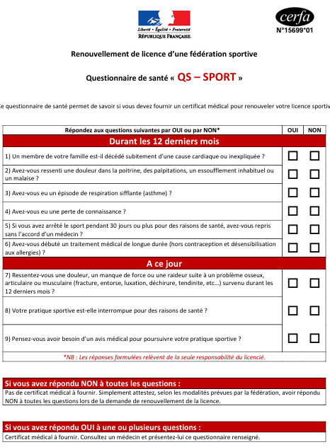

Document à nous remettre si nous possédons un C M de 2021-2022-2023.

ATTESTATION :

Je soussigné (Nom – Prénom) :

Représentant légal de l'enfant :

Atteste avoir renseigné le questionnaire de santé de mon enfant,
préalablement à sa demande d'adhésion au club de Gym de Marly-Aulnoy,
pour la saison 202 - 202 .
J'atteste avoir répondu NON à toutes les questions (Faute de quoi un certificat médical est obligatoire).

Fait à : Le : / /202 .

Signature :

Document à conserver par l'adhérent.

GYM MARLY-AULNOY. SALLE GOSSELIN, 255 AVENUE BARBUSSE A MARLY.
GROUPES GYM DOUCE MIXTE.
JOURS : | HEURES : | ACTIVITES :
MARDI | 10H00 A 11H00 | GYM DOUCE.
JEUDI | 10H00 A 11H00 | GYM DOUCE.
VENDREDI | 10H00 A 11H00 | GYM DOUCE.
Club OUVERT DU 01/09 AU 30/06 SANS ARRÊT. Il arrive que des séances soient annulées pour manifestations … Le club est fermé à chaque jour férié, mais sans faire de pont. Infos par affichage et par mail (Également sur Facebook).
HORAIRES D’ENTRAÎNEMENTS NORMAUX DURANT LES VACANCES. Nous sommes fermés 1 semaine en février (La période peut changer, et sera confirmée par mail ).
Pour les "anciens" : Pas de semaine d'essai, Dossier d'inscription complet à rendre avant le début de la première séance.
Pour les "nouveaux" : - Régler 10€ pour 1 semaine d'essai (Non déductible de la cotisation annuelle). - Ou donner le dossier complet et la cotisation avant le début de la première séance. Aucun remboursement ne peut être effectué après l'inscription.
FOURNIR : Feuille d'inscription, 3 photos couleur (Format carte d'identité uniquement), 1 certificat médical (Ou questionnaire de santé + attestation pour les "anciens").
COTISATION HABITANTS MARLY ou AULNOY :
1 HEURE PAR SEMAINE : 170€.
2 HEURES PAR SEMAINE : 190€.
3 HEURES PAR SEMAINE : 210€.
COTISATION " AUTRES " :
1 HEURE PAR SEMAINE : 190€.
2 HEURES PAR SEMAINE : 210€.
3 HEURES PAR SEMAINE : 230€.
TEL : 06.62.87.87.56. ADRESSE E. MAIL : alain.laboux@wanadoo.fr SITE INTERNET : gym-marly-aulnoy.sportsregions.fr Page Facebook : gym Marly Aulnoy

